**LAPORAN HASIL PRAKTIKUM**

Sebagai bentuk pemenuhan tugas mata kuliah Pemogramman Berorientasi Objek

Disusun oleh :

Yosua Lumbanraja (201511032)

**PROGRAM STUDI D3 TEKNIK INFORMATIKA  
POLITEKNIK NEGERI BANDUNG**

**2021**

**Soal 1**

Output Program :

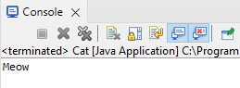

Penjelasan :

Pada kasus ini, program menggunakan dynamic polymorphism yang dimana dynamic polymorphism adalah metode polimorfisme yang setiap entitas nya dapat dijalankan secara run-time dan method yang biasa digunakan ialah penerapan overriding method, yang dimana kedua class baik parent atau class memilki method yang sama

Kesulitan : -

Solusi : -

Teman yang membantu : -

**Soal 2**

Output Program :

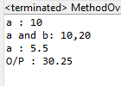

Penjelasan :

Pada kasus ini, program menggunakan static polymorphism yang dimana static polymorphism adalah sebuat metode polimorfisme yang dimana setiap entitas pada program dijalankan ketika compile-time atau waktu kompilasi, dan method yang biasa digunakan ialah penerapan constructor overloading atau method overloading

Kesulitan : -

Solusi : -

Teman yang membantu : -

**Soal 3**

Output Program :

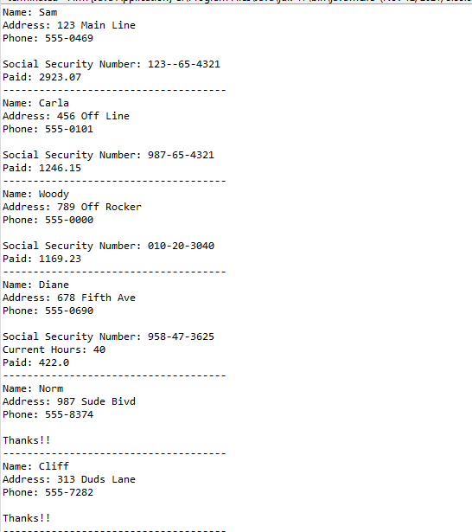

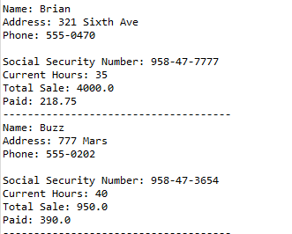

Jawaban :

Pembuatan class Commission

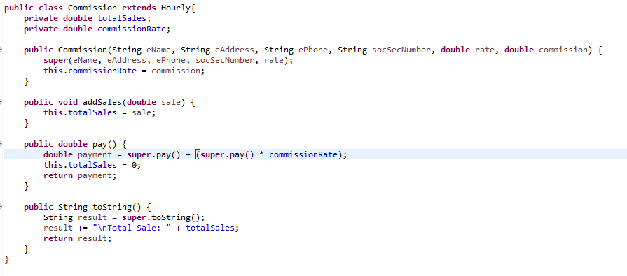

Update dari Staff.java

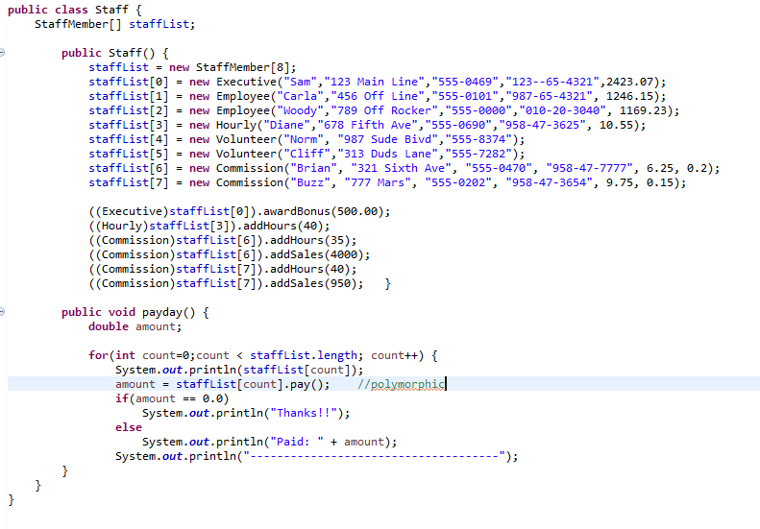

Permasalahan : Kesulitan memahami soal berbahasa inggris

Solusi : Translate di Google

Teman yang membantu